多項式儲存
解題說明:
修改附圖的程式碼且要求多項式的表示、加法、乘法，輸入兩個多項式，然後顯示它們的和與積，並編寫 C++ 函數來輸入和輸出多項式。使用函數重載 << 和 >> 運算符號來達成多項式的輸入與輸出。

Algorithm design and programing:
類別：
Term
用來表示多項式中的單一項，包含係數和次方。
與 Polynomial 類別朋友關係，方便Polynomial的存儲，以實現多項式的加法和乘法。
透過 friend 關係operator<<來實現多項式的輸出功能。

Polynomial
使用 Term 陣列儲存多項式的值。
方法包含：新增、多項式的加法和乘法。
透過 friend 關係operator<< 和 operator>> 來實現多項式的輸入輸出功能。

主程式：
使用 cin 和 cout 配合多載運算子來進行多項式的輸入和輸出。
使用者可以輸入兩個多項式的值，並建立對應的 Polynomial 物件。
可以顯示輸入的兩個多項式的值，並計算並顯示這兩個多加起來與乘起來的結果。

code：
#include<iostream>
#include <cmath>
using namespace std;

class Polynomial;
class Term
{
friend Polynomial;
friend ostream& operator<<(ostream& os, const Polynomial& p);
private:
float coef; // 係數
int term; // 次方
};

class Polynomial
{
friend ostream& operator<<(ostream& os, const Polynomial& p);
private:
Term* termArray; // 以 Term 類別陣列表示的多項式
int capacity; // 陣列容量
int terms; // 目前多項式項數
public:
Polynomial(); // 建構子
float Eval(float f); // 計算多項式在某點的值
void NewTerm(const float newCoef, const int newExp); // 新增一項到多項式
Polynomial add(const Polynomial& other); // 多項式相加
Polynomial multiply(const Polynomial& other); // 多項式相乘
};

Polynomial::Polynomial() :capacity(2), terms(0)
{
termArray = new Term[capacity];
}

void Polynomial::NewTerm(const float newCoef, const int newExp)// 新增一項到多項式
{
// 如果陣列滿了，給他兩倍容量
if (capacity == terms)
{
int newcapacity = capacity * 2;
Term* temp = new Term[newcapacity];
std::copy(termArray, termArray + capacity, temp);
delete[]termArray;
termArray = new Term[newcapacity];
std::copy(temp, temp + newcapacity, termArray);
}
Term newterm;
newterm.coef = newCoef;
newterm.term = newExp;
termArray[terms] = newterm;
terms++;
}

// 計算多項式當x=??的值
float Polynomial::Eval(float f)
{
float x = 0;
for (int i = 0; i < terms; i++)
{
x += termArray[i].coef * pow(f, termArray[i].term);
}
return x;
}

Polynomial Polynomial::add(const Polynomial& other)// 用來實作多項式相加
{
Polynomial add;
int i = 0, j = 0;
while (i < terms && j < other.terms)
{
if (termArray[i].term == other.termArray[j].term)// 係數相加，指數不變
{
add.NewTerm(termArray[i].coef + other.termArray[j].coef, termArray[i].term);
i++;
j++;
}
else if (termArray[i].term > other.termArray[j].term)// 若第一個多項式的指數較大時，將其項加入回傳結果
{
add.NewTerm(termArray[i].coef, termArray[i].term);
i++;
}
else// 反過來第二個多項式的指數較大時，將其項加入回傳結果
{
add.NewTerm(other.termArray[j].coef, other.termArray[j].term);
j++;
}
}
while (i < terms) // 將剩餘的項加入回傳結果
{
add.NewTerm(termArray[i].coef, termArray[i].term);
i++;
}
while (j < other.terms)
{
add.NewTerm(other.termArray[j].coef, other.termArray[j].term);
j++;
}
return add;//回傳結果
}

Polynomial Polynomial::multiply(const Polynomial& other)// 用來實作多項式相乘
{
Polynomial mul;
for (int i = 0; i < terms; i++)
{
for (int j = 0; j < other.terms; j++)
{
float newCoef = termArray[i].coef * other.termArray[j].coef;
int newExp = termArray[i].term + other.termArray[j].term;
int k;
for (k = 0; k < mul.terms; k++)
{
if (mul.termArray[k].term == newExp)// 檢查結果中是否已經有相同指數的項，有的話係數相加
{
mul.termArray[k].coef += newCoef;
break;
}
}
if (k == mul.terms) // 如果結果中沒有相同指數的項，就新增一項
{
mul.NewTerm(newCoef, newExp);
}
}
}
return mul;//回傳結果
}

ostream& operator<<(ostream& os, const Polynomial& p)// 用來輸出多項式
{
for (int i = 0; i < p.terms; i++)
{
if (p.termArray[i].term == 0)
{
os << p.termArray[i].coef;
continue;
}
if (i == p.terms - 1)
{
os << p.termArray[i].coef << "X^" << p.termArray[i].term;
}
else
{
os << p.termArray[i].coef << "X^" << p.termArray[i].term << "+";
}
}

return os;
}

istream& operator>>(istream& in, Polynomial& p)// 用來輸入多項式
{
int index;
float coef;
cout << "請輸入多項式的最高次方數:";
in >> index;
for (int i = index; i >= 0; i--)
{
cout << "輸入" << i << "項的係數: ";
in >> coef;
if (coef != 0)
{
p.NewTerm(coef, i);
}
}
return in;
}

int main()
{
Polynomial poly1, poly2;
cin >> poly1;
cin >> poly2;
cout << "輸入多項式1的部分";
cout << "Poly1: " << poly1 << endl;
cout << "輸入多項式2的部分";
cout << "Poly2: " << poly2 << endl;
Polynomial sum = poly1.add(poly2);
cout << "多項式相加" << sum << endl;
Polynomial temp = poly1.multiply(poly2);
cout << "多項式相乘: " << temp << endl;
return 0;
}
效能分析:
時間複雜度：
Term ：
O(1)。(變數指定不隨著多項式的大小而變化)

Polynomial：
NewTerm :
O(n)，n 是多項式中的項數。(調整 termArray 的大小時，將現有的項複製到新的陣列所需要中需要線性時間)

Eval：
O(n)，n 是多項式中的項數。(對於每一項，都進行了次方運算，也是線性時間))

add：
O(m + n)，m 和 n 分別相加的兩個多項式中的項數。(這個函數循環兩個多項式的項一次)

multiply：
O(m * n * k)，m 和 n 分別是相乘的兩個多項式中的項數，而 k 是結果多項式的項數。(這個函數循環兩個多項式的項一次，k為循環檢查並更新結果多項式)

空間複雜度：
Term：
O(1)。(變數指定是固定的，大小不隨著多項式的大小而變化)

Polynomial：
NewTerm 函數:
O(n)，n 是多項式中的項數。(調整 termArray 的大小，新陣列的大小與項數成正比)

add ：
O(m + n)， m 和 n 是兩個輸入多項式中的項數。(主要由回傳的多項式的 termArray 大小決定)

multiply：
O(m + n)，m 和 n 是兩個輸入多項式中的項數。(主要由回傳的多項式的 termArray 大小決定)
時間複雜度：O(m * n * k)
 | 空間複雜度 | 時間複雜度
主要部分 | O(m * n * k) | 回傳的多項式的 termArray 大小決定
測試驗證：
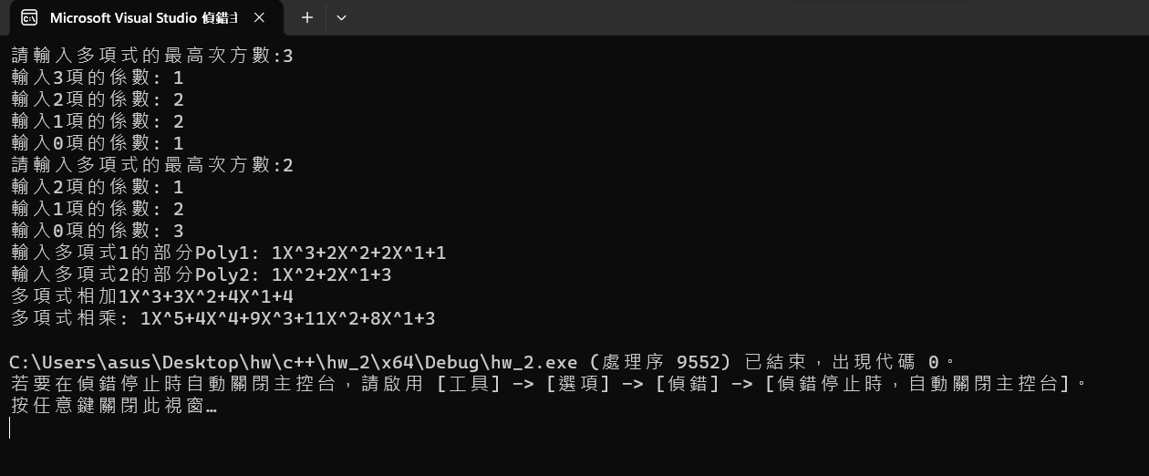
效能量測：
使用visual studio 2019所提供的效能分析工具監測記憶使用量。
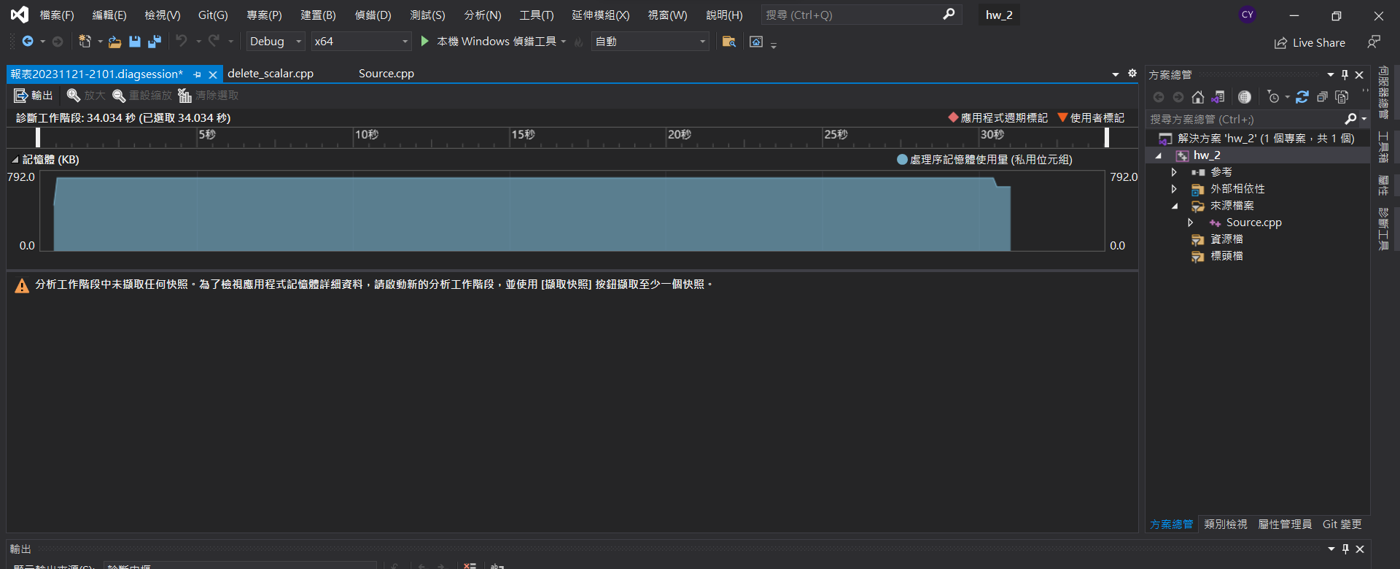

心得與討論：
這次的程式作業可以說是讓我好好的複習了大一時C++的內容：類別宣告、朋友關係、類別陣列，以及運算子多載的內容，這些重點都會隨著時間慢慢淡忘，但是藉由這次作業，即使以後需要複習，也可以通過自己所寫的程式碼，來進行更有效率又快速的複習。這次的作業也讓我可以更好的了解課本中關於多項式的存儲以及相關知識，更加全面的認識。

